


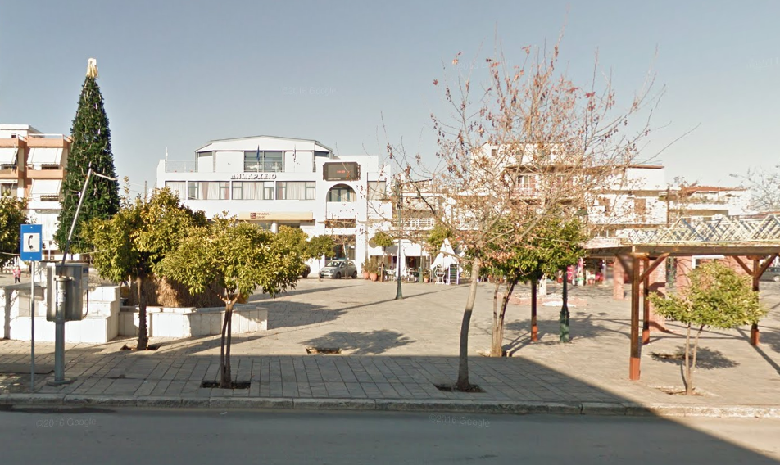

Πρόσκληση συμμετοχής στη δημόσια διαβούλευση για το Σχέδιο Αστικής Προσβασιμότητας (Σ.Α.Π.) Δήμου Αλμυρού

Ο Δήμος Αλμυρού (Φορέας Εκπόνησης) εκπονεί Σχέδιο Αστικής Προσβασιμότητας (Σ.Α.Π.), μέσω του Χρηματοδοτικού Προγράμματος «Δράσεις Περιβαλλοντικού Ισοζυγίου» του Πράσινου Ταμείου, στο πλαίσιο του Ν. 4819/2021 (Α΄129). Το Πράσινο Ταμείο χρηματοδοτεί έργα, δράσεις και άλλες παρεμβάσεις που στοχεύουν στην περιβαλλοντική αναβάθμιση των πόλεων, επιτυγχάνοντας ταυτόχρονα οικονομικούς και κοινωνικούς στόχους. Τα Σχέδια Αστικής προσβασιμότητας (Σ.Α.Π.) δύναται να χρηματοδοτηθούν από το Πράσινο Ταμείο δυνάμει της παρ. 10 του άρθρου 121 του ν.4819/2021 (Α΄129). Για την υλοποίηση των υπηρεσιών εκπόνησης του Σ.Α.Π. λαμβάνονται υπόψη οι τεχνικές οδηγίες του ΦΕΚ 5553/Β/2021 - Προδιαγραφές, όροι και τεχνικές οδηγίες για την εκπόνηση «Σχεδίου Αστικής Προσβασιμότητας (Σ.Α.Π.), όπως ορίσθηκαν με την ΥΠΕΝ/ΔΜΕΑΑΠ/110088/887/19.11.2021 Απόφαση Υφυπουργού Π.ΕΝ και η υπ’ αρ. οικ. ΥΠΕΝ/ΔΜΕΑΑΠ/138233/1697/28-12-2022 Ερμηνευτική εγκύκλιος ως προς την μορφή των γεωχωρικών δεδομένων για την εφαρμογή των «Τεχνικών Οδηγιών σύνταξης Σχεδίων Αστικής Προσβασιμότητας (Σ.Α.Π.)».
Στόχος του Σ.Α.Π. είναι να προσδιορίσει τα σημεία των απαιτούμενων διαμορφώσεων, επεμβάσεων και κατασκευών και τις προσβάσιμες γραμμικές διαδρομές μεταξύ αυτών, ώστε να δημιουργείται σε επίπεδο Δήμου ένα δίκτυο προσβάσιμων μετακινήσεων στην αρχή της «προσβάσιμης αλυσίδας» προς βασικές κοινόχρηστες και κοινωφελείς χρήσεις. Προκειμένου να δημιουργηθεί το εν λόγω δίκτυο, οι Δήμοι καταρτίζουν Σ.Α.Π. εντός των διοικητικών ορίων τους, σε συγκεκριμένη επιλεγόμενη περιοχή παρέμβασης. Η περιοχή παρέμβασης υλοποίησης του Σ.Α.Π. του Δήμου Αλμυρού εστιάζεται στους οικισμούς του Αλμυρού, της Ευξεινούπολης και της Σούρπης, ειδικότερα περιλαμβάνει τις ακόλουθες οδούς:
Αλμυρός:
- Αθήνας
- Γολδάση
- Φιλελλήνων
Ευξεινούπολη:
- Μικράς Ασίας
- Αλέξανδρου Αντωνιάδη
- Ηρώων Πολυτεχνείου
- Υψηλάντου
- Αθανάσιου Διάκου
- Χρήστου Πάντζιου
Σούρπη:
- 4 Τοπικές Οδοί, οι οποίες εντοπίζονται στο βόρειο τμήμα του οικισμού και πλησίον του Γυμνασίου – Λυκείου και του Γηπέδου Σούρπης
- Επαρχιακή Οδός Στυλίδας – Βελεστίνου
- 1 Τοπική Οδός, η οποία καταλήγει στο Υποθηκοφυλακείο και στην Πλατεία της Σούρπης
- 1 Τοπική Οδός, η οποία καταλήγει στο Νηπιαγωγείο της Σούρπης
- 3 Τοπικές Οδοί, οι οποίες εντοπίζονται πλησίον του Κοινόχρηστου Χώρου του Πάρκου – Μνημείου – Παιδικής Χαράς

Οι προτεινόμενες παρεμβάσεις αφορούν στην εξασφάλιση προσβασιμότητας στους υπαίθριους δημόσιους κοινόχρηστους χώρους και στα σημεία εισόδων των δημοσίων κτιρίων που στεγάζουν δημόσιες υπηρεσίες και άλλες κοινωφελείς χρήσεις. Ενώ πρέπει να τονιστεί ότι στην περίπτωση των σχολείων δε μελετάται η θύρα εισόδου στο κτίριο. Οι προτεινόμενες διαδρομές και παρεμβάσεις για τους οικισμούς του Αλμυρού, της Ευξεινούπολης και της Σούρπης απεικονίζονται στους παρακάτω χάρτες.
Σας καλούμε να λάβετε μέρος στη διαβούλευση, η οποία θα διαρκέσει έως τις 12/5/2023, με τις απόψεις σας επί των προτεινόμενων παρεμβάσεων στις προαναφερθείσες διαδρομές, με στόχο την εξασφάλιση της προσβασιμότητας στις σημαντικότερες κοινόχρηστες – κοινωφελείς χρήσεις των οικισμών.
Πληροφορίες:
Αδάμου Αικατερίνη , Τηλ.:2422351401. / Εmail: k.adamou@almiros.gr.

Αποστολή απόψεων και προτάσεων στο email: k.adamou@almiros.gr

Ο ΔΗΜΑΡΧΟΣ ΔΗΜΟΥ ΑΛΜΥΡΟΥ

